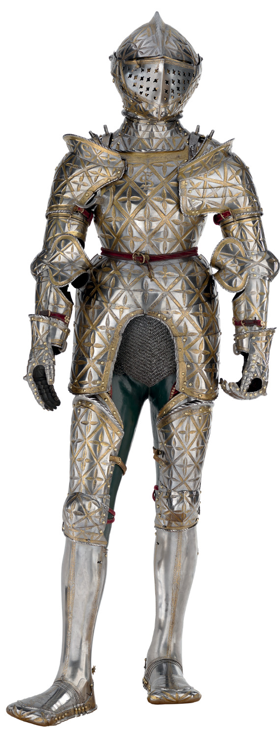
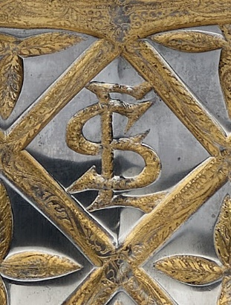
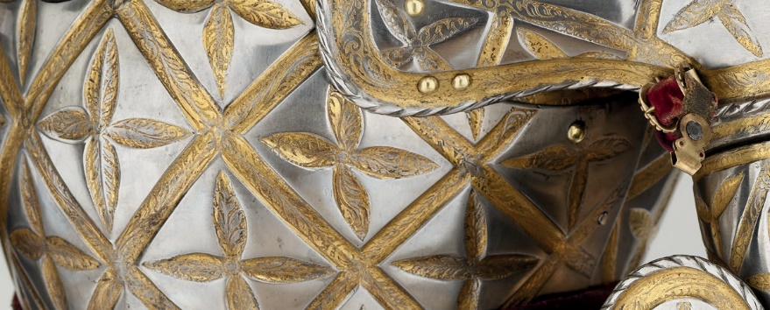
1

1 sierpnia 1520 roku wywieszono czerwoną chustę w oknie wawelskiego zamku. Był to znak, że narodził się Zygmunt August – długo oczekiwany męski potomek polskiego króla Zygmunta I i Bony Sforzy. Z królewi- czem wiązano wielkie dynastyczne nadzieje rodu Jagiellonów, łącząc jego przyszłość z Elżbietą, córką arcyksięcia Austrii Ferdynanda I Habsburga, późniejszego cesarza. W trakcie toczących się rozmów o rękę jego córki, Ferdynand I w 1533 roku zlecił wykonanie chłopięcej zbroi, która wraz z dwoma siodłami miała być prezentem dla młodego Zygmunta Augusta.

Zbroja Zygmunta Augusta, Jörg Seusenhofer (czynny 1528–1580),
Innsbruck, 1533

ZADANIE 1
Przyglądnij się uważnie zbroi,
na napierśniku wyryto dwie litery (w języku łacińskim).
Jak sądzisz, co oznaczają?
Uzupełnij puste pola.

M_NO_R_MY
_LŻ_I_T Y I Z_GM_N_A

Fragment napierśnika zbroi Zygmunta Augusta
z motywem ukośnej kratownicy wypełnionej czworoliściami
ZADANIE 2
Ten powtarzający się na zbroi czterolistny wzór może kojarzyć się z pewną rośliną, znaną powszechnie
jako symbol przynoszący szczęście.
Wpisz według kolejności litery jej nazwy w poszczególne płatki.

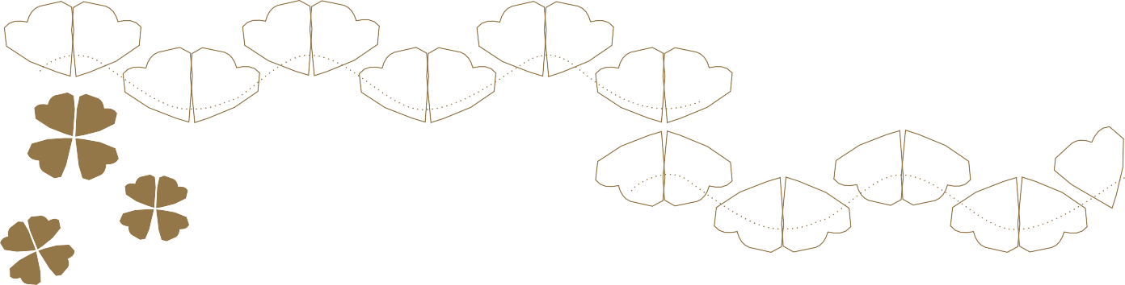

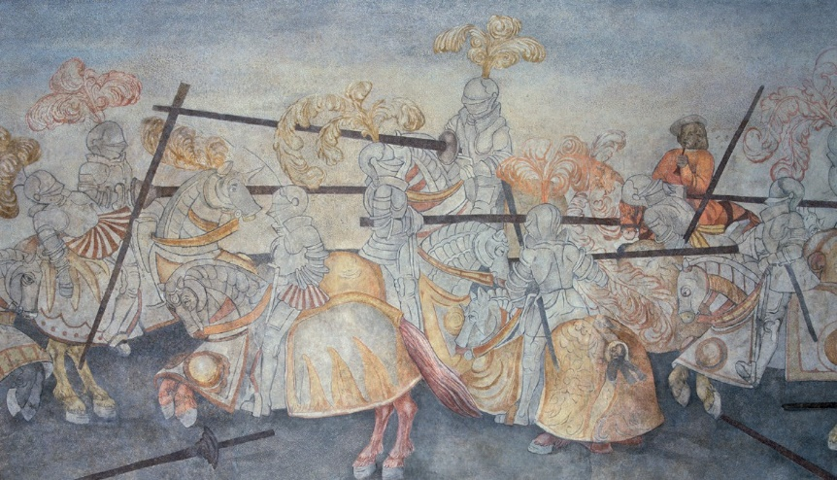
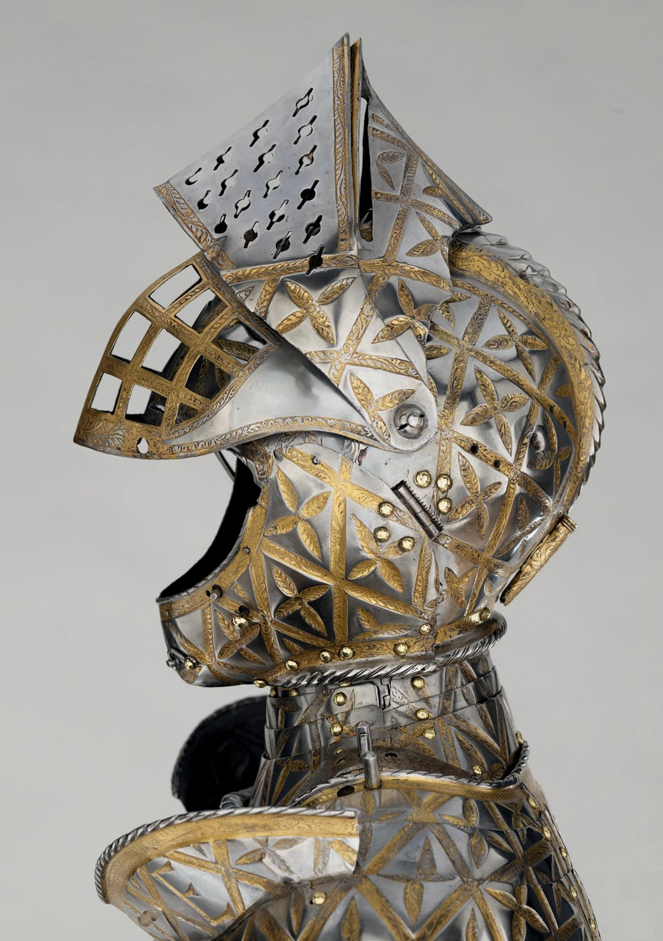
ZADANIE 3

W XVI wieku, podobnie jak w średniowieczu, turnieje rycerskie były okazją do zaprezento- wania swoich umiejętności. Dziedziniec wawel- skiego zamku był jednym z miejsc, na którym rycerze między innymi potykali się na kopie. W jednym z takich turniejów w 1539 roku Zyg- munt August zmierzył się z Ilią Ostrogskim, strącając go z konia.

Fragment fryzu z Sali Turniejowej, Hans Dürer, Antoni z Wrocławia, 1535
Na fryzie rycerze potykający się na kopie zostali przedstawieni
w płytowych zbrojach. Zwróć uwagę na hełmy z ruchomymi zasłonami osłaniającymi ich twarze. Ten sam rodzaj hełmu wieńczy także zbroję ofiarowaną Zygmuntowi Augustowi.
Uzupełnij brakujący wyraz w znanym związku frazeologicznym, oznaczającym odważną walkę bez względu na niebezpieczeństwo, a poznasz nazwę tego rodzaju hełmu.

WYSTĄPIĆ Z PODNIESIONĄ
_________

Hełm typu burgundzkiego z parą zasłon twarzowych. W zewnętrznej widoczne są otwory oddechowe,
w wewnętrznej – osłona kratowa

Jeśli już uzupełniłeś powyższy związek frazeologiczny, przyporządkuj prawidłowe wyjaśnienia
do znanych powiedzeń rycerskich.

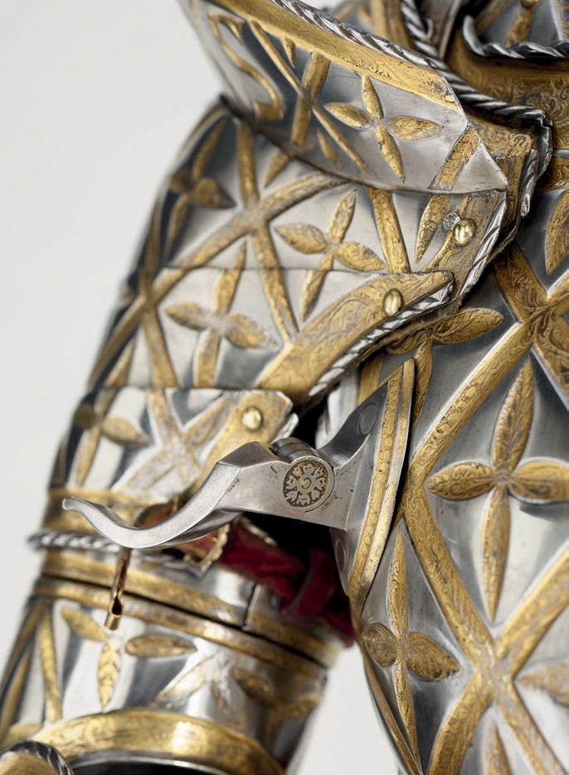
ZADANIE 4

Od XV wieku na zbrojach używanych podczas turniejów rycerskich zaczęły pojawiać się przykręcane haki do podtrzymywania coraz cięższych kopii. Zwróć uwagę na hak umieszczony w prawym rogu napierśnika zaręczynowej zbroi.
Odejmij od siebie daty dwóch wydarzeń związanych z Zygmuntem Augustem i Elżbietą Habsburżanką, a dowiesz się, ile metrów miały zazwyczaj turniejowe kopie.

1530
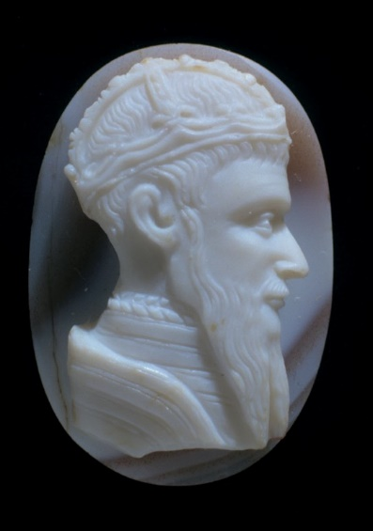
koronacja dziesięcioletniego Zygmunta Augusta na króla Polski
Zygmunt August był zamiłowanym kolekcjonerem uzbrojenia. O zasobności i jakości jego zbrojowni pisał do papieża nuncjusz papieski Bernard Bongiovanni: „Widziałem także 20 zbroi kró- lewskich, z których cztery przedziwnej roboty, mianowicie jedna z piękną rzeźbą i wysadzenemi srebrem figurami, wyrażającymi wszystkie odniesione przez przodków na Moskwie zwycięstwa”.
Kamea z portretem Zygmunta Augusta, Polska(?) w. XVII(?),
depozyt Fundacji Zbiorów im. Ciechanowieckich w Zamku Królewskim w Warszawie

1526
rok urodzin Elżbiety
Habsburżanki

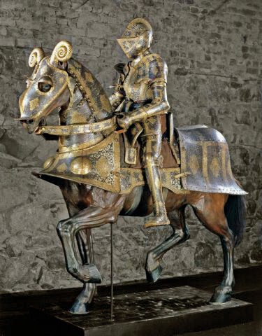
Oprócz zbroi chłopięcej Zygmunta Augusta, wykonanej przez mistrza Jörga Seusenhofera, do naszych czasów zachowała się również pełna zbroja jeździecka, zamówiona przez króla w 1557 roku w norymber- skim warsztacie Kunza Lochnera. Po śmierci ostatniego Jagiellona, jego siostra Anna w 1574 roku przesłała ją w darze Janowi III Wazie.

Zbroja jeździecka Zygmunta Augusta, Kunz Lochner, Norymberga, 1557, Źródło: domena publiczna

ZADANIE 5

Jeśli chciałbyś poznać stolicę państwa, w której znajduje się pałacowa zbrojownia
z pełną zbroją jeździecką polskiego króla, wykreśl nazwy innych zabytków po Zygmuncie Auguście, zachowanych do naszych czasów. Pozostałe litery utworzą nazwę stolicy.

TARCZESCHORĄGWIEZBUCIKI TARRASYOSZTYLETKLISTYH
SARKOFAGOMIECZLARMATYM
_ _ _ _ _ _ _ _ _
nazwa stolicy
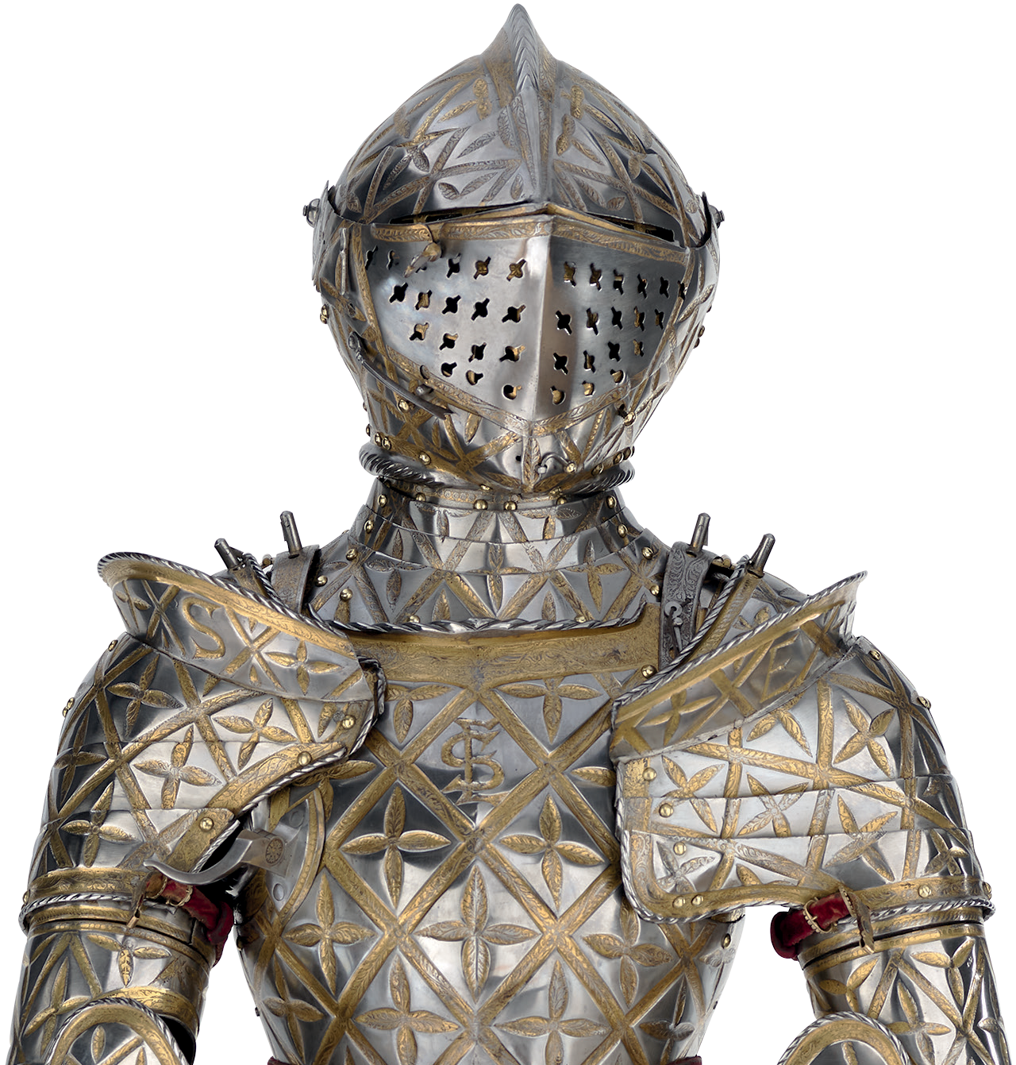
KARTY PRACY DLA NAUCZYCIELI / Autorzy: Bożena Litewka, Robert Adamczak, Dział Edukacji / Opracowanie: Wydawnictwo Zamku Królewskiego na Wawelu

© Zamek Królewski na Wawelu – Państwowe Zbiory Sztuki / Kraków 2021 Obiekty ze zbiorów Zamku Królewskiego na Wawelu

